Schoolkantine

Traiteur

Maaltijdsalades

recept

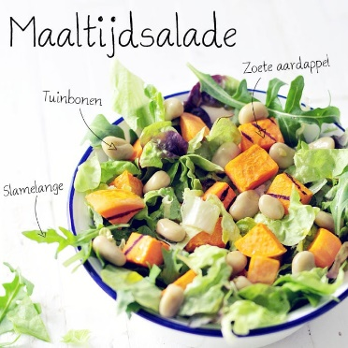 | Groenten maaltijdsalade  Kip maaltijdsalade  Zalm maaltijdsalade

Werkvoorbereiding
Recept : zalm maaltijdsalade 1 persoon :
Aantal | ingrediënten | materialen
200 gr | Zalm ( plakjes) | kom
½ . | Rode paprika
½ | komkommer | lepels
1 zak (200gr) | Jonge eikeblad/loloroso ect. sla | snijplank
versgemalen | Zwarte peper | snijmes

Bereidingswijze
Verzamel de materialen en gereedschappen die je nodig hebt voor
deze opdracht.
Weeg alles af en zet deze klaar in schaaltjes. Snij de kruiden.
Meng alle ingrediënten.
Maak een dressing.
Smakelijk eten en laat je docent het product beoordelen.

Recept gerookte kipmaaltijdsalade 2 personen :
Aantal | ingrediënten | materialen
75 gram | Gemengde bladsla | kom
1 bakje | Cherry-/kersentomaatjes | snijplank
1 | Gele paprika | lepels
1 | Grannie smits appel | Snijmes
1 | Rode ui
200 gram | Gerookte kip
25 gram | walnoten
50 gram | Blanke rozijnen
Bereidingswijze
Verzamel de materialen en gereedschappen die je nodig hebt voor
deze opdracht. Weeg alles af en zet deze klaar in schaaltjes.
Wel de rozijnen met lauw water.
Snij de ui “en brunoise”, appel en paprika met schil in blokjes.
Halveer de tomaatjes
Snij de kip “en julienne”
Meng alle ingrediënten.
Maak een dressing.
Smakelijk eten en laat je docent het product beoordelen.

Recept : groenten maaltijdsalade:
Aantal | ingrediënten | materialen
1 | ijsbergsla | kom
1 | komkommer
1 kleine | ananas | lepels
3 | tomaten | snijplank
2 teentjes | knoflook | mes
2 | limoentjes
4 eetl. | korianderblaadjes
1 | Rode ui
1 theel | venkelzaadjes
versgemalen | Zwarte peper
6 eetl | Thousand island dressing

Bereidingswijze
- Verzamel de materialen en gereedschappen die je nodig hebt voor
- deze opdracht. Weeg alles af en zet deze klaar in schaaltjes.
- Was de ijsbergsla en snij in repen.( eerst door het midden)
- Snij de tomaat in partjes, de komkommer in halve schijfjes.
- Pers sap van de 2 limoentjes.
- Maak de ananas schoon in blokjes van 2 cm.
- Rooster in koekenpan de venkelzaadjes kort.
- Bewaar ¼ van reepjes ijsbergsla en meng de rest met alle ingrediënten.
- Maak een thousand island dressing en meng de venkelzaadjes door 6 eetlepels dressing, sap limoentjes, pers knoflook teentjes. Werk af met versgemalen zwarte peper.
- Leg een bedje van ijsbergsla op een bord dan de salade, gesnipperde korianderblaadjes en rode uienringen.
- Smakelijk eten en laat je docent het product beoordelen.

